ПРОЕКТ
«Зимушка-зима»
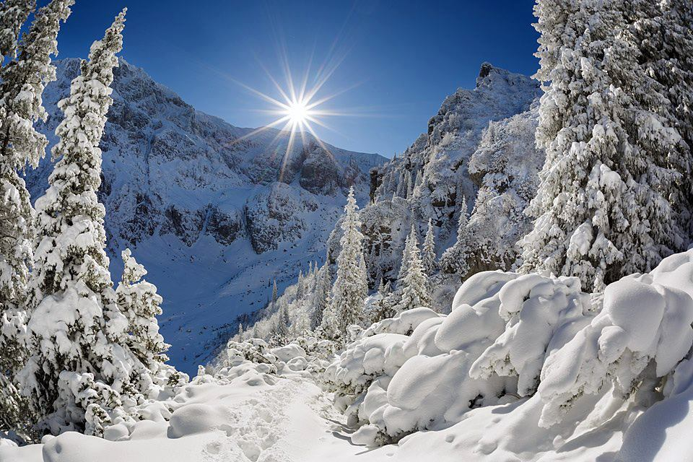

Подготовил
Воспитатель:
Хайрова Т.В.

Актуальность
Все дети любят зиму, но не все задумываются, почему времена года сменяют друг друга, всем ли хорошо зимой, что было бы, если бы зимой не было снега. Предоставить детям возможность в течение недели работать над одной темой, чтобы получить ответы на интересующие их вопросы.
Зима – это самое любимое время года для многих ребят, ведь она готовит столько забав и развлечений. Природа является неотъемлемой частью окружающей ребенка жизни; многообразие и красота явлений природы, растений и животных привлекают внимание, пробуждают чувства, предоставляют обширное поле деятельности для ума, проявления эмоций и активных действий. Непосредственная близость объектов природы дает возможность показать ребенку, как взаимодействует человек и окружающая среда, как они зависят друг от друга.
Тип проекта: познавательно - исследовательский, групповой.
Участники проекта: воспитатели, родители, дети младшей группы.
Срок реализации: краткосрочный
Цель: познакомить детей с временем года – зима.
Задачи:
- Формировать представления о зимних природных явлениях: снег, лед, метель, мороз.
- Формировать представления о зимней одежде.
- Привлекать детей к участию в зимних забавах: катание на санках, игра в снежки, лепка снеговика.
- Знакомить со свойствами снега.
- Воспитывать интерес к окружающей природе.

Ожидаемый результат:
- Обогатятся и расширятся знания детей о зиме и зимних забавах, природных явлениях зимой;
- У детей сформируются знания правил безопасности зимой в гололед. В ходе проекта дети научаться экспериментировать со снегом и узнают много нового о снеге;
- Пополнится словарный запас детей, как активного, так и пассивного словаря;
- У детей сформируется активность и заинтересованность в образовательном процессе.

Этапы проекта:
Методы и приёмы:
Игровые: дидактические игры, игры – ситуации, сюжетно-ролевые игры,
Словесные: беседы, ситуативные разговоры, чтение сказок и рассказывание стихов.
Наглядные: демонстрация игрушек, иллюстраций по теме.
1 этап: подготовительный
- Определение темы проекта.
- -Формулировка цели и задач.
- Подбор художественной литературы, наглядного материала (иллюстрации, картины, фотографии).
- Составление перспективного плана реализации основного этапа проекта. Разработка планов-конспектов организованной образовательной деятельности.
- Обогащение развивающей предметно-пространственной среды группы.
- Подготовка изобразительного материала для продуктивной деятельности, дидактических игр, сюжетно-ролевых игр.
- Составление для родителей рекомендательного списка художественных произведений для совместного чтения, просмотра, обсуждения.
2 этап: основной (практический)
- Совместная деятельность воспитателя с детьми.
3 этап: заключительный.
План реализации проекта:
В работе с детьми:
Чтение художественной литературы:
- Чтение С. Маршака «Сыплет, сыплет снег».
Чтение стихотворения О. Высотской «Холодно», чтение потешки «На ледок- то, на ледок выпал беленький снежок…», чтение стихотворения Е. Благиной «Новая одежда», К. Чуковский «Елка», М. Картушин «Падает снежок», А. Барто «Снег», Чтение украинской сказки «Рукавичка», «Метель», «Заюшкина избушка».
- Рассматривание картин «Дети на прогулке»
Центр творчества
Рисование:
«Снежок порхает, кружится»
Аппликация:
«На деревья, на лужок тихо падает снежок»
Лепка
«Снежные комочки», «Снеговик»
Сюжетно – ролевые игры:
«Оденем куклу на прогулку»
Центр музыки и театра
- Слушание «Времена года» П. И. Чайковского, Вивальди «Зима»,
Свиридов «Снег идет»,Рахманинов «Метель»,Слушание детских песен о зиме
- Заучивание стихов «Мишка косолапый», «Елочка»,«Зайка серенький сидит…»
Познавательное развитие
Беседа: «Будь аккуратным и внимательным на улице во время прогулки»
Экспериментирование со снегом - опыты со снегом: «Тает – не тает», «Как снег становится водой»
Центр сенсорики
- Д/и.: «Собери Снеговика», «Чего не стало»
- Разрезные картинки - «Снеговик», «Разложи снежинки в ряд», «Сравни и назови»
Спортивный центр
П/и.: ««Зайка беленький сидит», «Поймай снежок»,«Снежиночки-пушиночки»,«Берегись, заморожу»
В работе с родителями:
Консультация в родительский уголок «Традиции празднования Нового года».
Консультация «Новый год для малыша».
Оформление группы к Новому году
Результат проекта:
Данный проект позволяет в условиях образовательного процесса в ДОУ расширить, систематизировать и творчески применить представления дошкольников о сезонных изменениях в природе и в быту людей в зимнее время года, познакомить с зимними забавами; исследовать разные состояния воды и снега. Содействовать развитию партнёрства и сотрудничества между специалистами и родителями в процессе совместной работы с целью педагогической поддержки членов семьи в воспитании детей раннего возраста.

Приложение1
Подвижная игра «Зайка серенький сидит»
Зайка серенький сидит и ушами шевелит.
Вот так, вот так
Он ушами шевелит (массируем ушки).
Зайке холодно сидеть, надо лапочки согреть.
Вот так, вот так
Надо лапочки согреть (растираем ладошки).
Зайке холодно стоять, надо зайке поскакать.
Вот так, вот так
Надо зайке поскакать (прыгаем).
Зайку волк испугал!
Зайка тут же убежал!
Подвижная игра "Зимние развлечения"
Мы идем, мы идем,
(дети маршируют)
По дорожке мы идем.
Мы идем, мы идем,
Звонко песенку поем:
«Ля-ля-ля…»
Через сугробы мы шагаем,
Ноги выше поднимаем
(шагают, высоко поднимая колени)
Все равно вперед идем,
Смело песенку поем:
Мы шагаем по сугробам,
По сугробам крутолобым.
Поднимай повыше ногу,
Проложи другим дорогу.
Очень долго мы шагали,
Наши ноженьки устали.
Сейчас сядем отдохнем,
а потом гулять пойдем.
Подвижная игра «Снежинки и ветер»
Снежинки, снежинки по ветру летят
Снежинки, снежинки на землю хотят.
(Лёгкий бег в разных направлениях)
Но вот ветер дует сильней и сильней,
Снежинки кружатся быстрей и быстрей.
(Машут руками над головой)
Вдруг ветер утих, стало тихо кругом,
Снежинки слетелись в большой снежный ком.
(Приседания, руки в стороны вниз)
Присели снежинки и тихо сидя (палец ко рту).
С Зимою они подружиться хотят.
Пальчиковая игра «Зимой»
Снег пушистый лег на ветки.
(Изображаем руками деревья: сгибаем руки в локтях и высоко поднимаем их.
Пальцы растопыриваем, изображая ветви дерева)
И гулять бегут все детки.
(Указательный и средний пальцы обеих рук «бегут» по столу, как ножки)
Лепят бабу под окном, (Делаем «колечки» правой и левой рукой и устанавливаем их одно над другим)
Дружно катят снежный ком.
(Соединяем кончики пальцев рук так, чтобы получились «шарики»)
Лыжи,
(Скользить по столу ладонями вперед-назад)
Санки
(Ладони положить на стол вплотную друг к другу и совершать синхронные движения вперед-назад)
И коньки
(Ладони поставить на ребро и скользить ими вперед-назад по столу в противофазе)
Мчатся наперегонки.
Пальчиковая игра «Мы во двор пришли гулять»
Раз, два, три, четыре, пять
Загибаем пальчики по одному
Мы во двор пришли гулять.
«Идём» по столу указательным и средним пальчиками
Бабу снежную лепили,
«Лепим» комочек двумя ладонями
Птичек крошками кормили,
Крошащие движения всеми пальцами
С горки мы потом катались,
Проводим указательным пальцем правой руки по ладони левой руки
А ещё в снегу валялись.
Кладём ладошки на стол то одной стороной, то другой
И снежками мы кидались
имитируем движения по тексту
Все в снегу домой пришли.
Отряхиваем ладошки
Съели суп и спать легли.
Движения воображаемой ложкой, руки под щёки

